Cách gọt khoai sọ mà không bị ngứa tay
Khoai sọ là món ăn phổ biến của nhiều gia đình, chính vì vậy làm sao để gọt khoai không bị ngứa là điều mà rất nhiều bà nội trợ quan tâm. Tham khảo những tuyệt chiêu gọt khoai sọ không bị ngứa cho bà nội trợ dưới đây nhé!
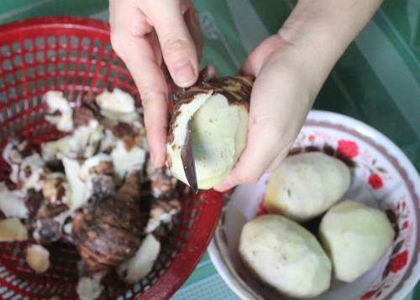
Khi gọt hoặc sơ chế khoai sọ, nhiều người rất hay bị ngứa thậm chí là nổi mụn và ngứa cả người. Dưới đây là cách gọt khoai sọ không bị ngứa giúp việc chế biến khoai sọ trở nên đơn giản hơn, hiệu quả hơn.
1. Trước khi gọt khoai sọ
Một trong những cách giúp gọt khoai sọ mà không lo bị ngứa là trước khi gọt khoai bạn luộc sơ khoai với nước muối loãng. Để luộc khoai với nước muối loãng bạn hòa khoảng 2 muỗng cà phê muối vào 1 lít nước rồi cho khoai vào nồi, bắt lên bếp đun lửa lớn đến khi nước bắt đầu sôi thì đổ khoai ra rổ, xối nước lạnh cho khoai nguội bớt và lột vỏ. Độ nóng của nước sẽ làm nhựa khoai phân hủy và không gây ngứa cho tay.
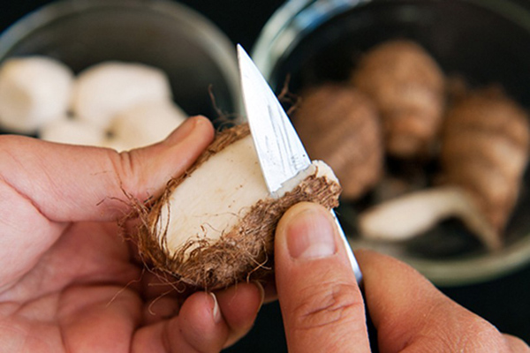
Luộc khoai với nước muối loãng là một trong những tuyệt chiêu gọt khoai sọ không bị ngứa cho bà nội trợ.
Ngoài cách luộc khoai với nước muỗi loãng, bạn có thể gói khoai vào giấy bạc rồi nướng sơ trong lò nướng hoặc cho khoai vào tô nước lạnh và đun trong lò vi sóng đều được. Với hai này, bạn sẽ không phải lo lắng ngứa tay khi tiến hành gọt khoai nữa nhé.
2. Khi gọt khoai
Khoai sọ, sau khi mua về, bạn không nên đem rửa vội, để nguyên đất bám vào khoai và dùng tay khô tiến hành gọt vỏ khoai. Gọt xong, bạn ngâm khoai vào nước muối loãng 10 phút rồi vớt ra chế biến. Để tay khô khi gọt vỏ khoai, vì tay ướt sẽ bị khoai làm ngứa. Tốt nhất là bạn nên đeo găng nilon khi gọt vỏ khoai để hạn chế tình trạng ngứa tay có thể xảy ra.
3. Một số mẹo trị ngứa sau khi gọt khoai
Để tiến hành gọt khoai sọ không lo bị ngứa bạn thực hiện một số mẹo dưới đây nhé.
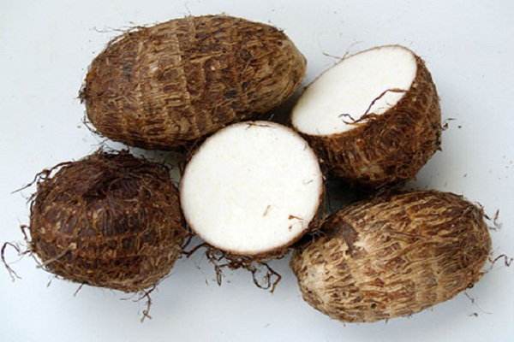
Hơ tay trên lửa: Chất gây ngứa có trong khoai sọ rất dễ bị phân hủy khi gặp nhiệt độ cao. Chính vì vậy, để hết ngứa, bạn hãy hơ tay lên lửa trong khoảng thời gian 1 phút sẽ cảm thấy dễ chịu ngay lập tức.
Ngâm tay vào dung dịch giấm ăn pha nước ấm: Khi bị ngứa hãy lập tức lấy giấm ăn pha vào nước ấm. Ngâm tay vào một chậu nước pha dấm khoảng 2 phút sẽ hết bị ngứa. Một số người da nhạy cảm, không chỉ bị ngứa tay, đôi khi ngứa toàn thân thì dùng 2 muỗng canh giấm pha vào nước, tắm sẽ hết ngứa cả người.
Ngâm tay với nước muối pha nước chanh: Nước muối pha loãng cùng vài giọt nước chanh cũng có thể giúp bạn hết ngứa nhanh sau khi ngâm.
Dùng lá chuối xanh: Bạn có thể dùng lá chuối xanh vò nát rồi chà lên vùng da bị ngứa trong vòng 10 phút cũng rất hiệu quả.

